Khối | Số lớp | TS  HS | Nữ | Dân tộc | Nữ dân tộc | Học sinh thuộc diện chính sách |  |  | HS học 2 buổi / ngày | Tỷ lệ HS/ lớp
 |  |  |  |  |  | NĐ  81 | NĐ 66 | TT42 | HS học 2 buổi / ngày | Tỷ lệ HS/ lớp
1 | 2 | 52 | 29 | 50 | 28 | 49 | 1 |  | 52 | 26
2 | 2 | 50 | 25 | 50 | 25 | 47 | 1 | 1 | 50 | 25
3 | 3 | 58 | 34 | 55 | 32 | 56 | 2 |  | 58 | 19,3
4 | 3 | 56 | 25 | 56 | 25 | 54 | 6 | 3 | 56 | 18,6
5 | 3 | 63 | 32 | 63 | 32 | 57 | 3 |  | 63 | 21
Tổng | 13 | 279 | 145 | 274 | 142 | 263 | 12 | 4 | 279 | 21,5
BÁO CÁO KẾT QUẢ TUYỂN SINH NĂM HỌC 2025-2026
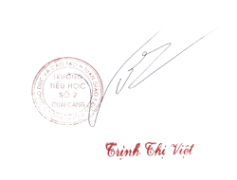
Tuần Giáo, ngày 15 tháng 9 năm 2025
HIỆU TRƯỞNG

